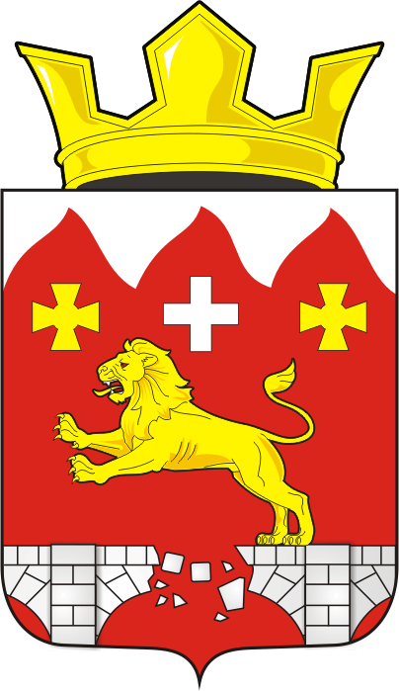
СОВЕТ ДЕПУТАТОВ
муниципального образования
Бурунчинский сельсовет
Саракташского района
Оренбургской области
РАСПОРЯЖЕНИЕ
от 21.01.2022 г № 15-р
с. Бурунча

О созыве пятнадцатого внеочередного заседания
Совета депутатов Бурунчинского

сельсовета четвертого созыва.

В соответствии со статьей 34 Регламента Совета депутатов Бурунчинского сельсовета созвать девятое внеочередное заседание Совета депутатов сельсовета четвертого созыва 28 января 2022 года с повесткой дня:

1. О внесении изменений в Приложение к решению Совета депутатов района от 12 ноября 2021 года № 48 «Об утверждении Положения о порядке оплаты труда главы муниципального образования Бурунчинский сельсовет Саракташского района Оренбургской области»
Докладчик | - | Председатель Совета депутатов сельсовета Жуков Сергей Николаевич

2. О внесении изменений в Приложение к решению Совета депутатов района от 12 ноября 2021 года № 49 «Об утверждении Положения о порядке оплаты труда лиц, замещающих должности муниципальной службы органов местного самоуправления Бурунчинский сельсовет Саракташского района Оренбургской области»

Докладчик | - | Председатель Совета депутатов сельсовета Жуков Сергей Николаевич
3. О внесении изменений и дополнений в Устав муниципального образования Бурунчинский сельсовет Саракташского района Оренбургской области

Докладчик | - | Глава администрации Бурунчинского сельсовета, Логинов Александр Николаевич

Разослано: администрации Бурунчинского сельсовета, организационный отдел администрации Саракташского района, депутатам

